Judul : PUBG Emulator

Genre : Battle Royale

Publisher : Tencent Gaming Buddy

Link : https://syzs.qq.com/en/

PUBG atau PlayerUnknown’s Battlegrounds adalah sebuah game battle royale shooter yang pertama kali hadir di PC lewat layanan Steam dan berbayar. Sukses dengan versi PC, Tencent Games selaku pengembang akhirnya merilis versi mobile Android dan iOS yang bisa didownload secara gratis. Karena PUBG Mobile gratis, orang-orang pun mulai memainkannya di smartphone. Bahkan tidak sedikit orang yang bermain di PC menggunakan emulator Android. Mengetahui hal tersebut, Tencent membuat peraturan dimana pengguna emulator PUBG Mobile akan bertemu dengan sesama pengguna emulator agar permainan jadi lebih adil.

Rilislah Emulator Official PUBGMobile, diberi nama yaitu “Tencent Gaming Buddy” dan telah dirilis sejak awal bulan Mei tahun 2018. Developer memberitahu bahwa mereka akan memisahkan server untuk mengetahui pengguna emulator dan para pengguna tersebut akan bermain Bersama dalam satu server dengan pengguna emulator lainnya. Setelah itu developer meril;is emulator official ini untuk memfasilitasikan para pemain tersebut dan pada waktu yang bersamaan mengatasi masalah “cheating” dengan menggunakan emulator ini. Dengan begitu lahirlah PUBG “gratis” yang dapat dimainkan di PC.

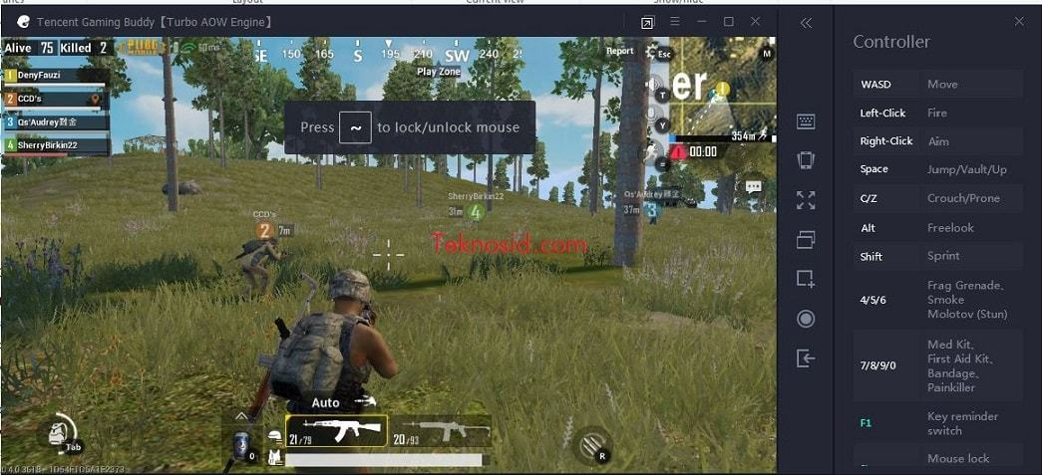**GamePlay :**

PUBG memuat pertempuran 100 orang secara bersamaan di sebuah area yang besar, yang kesemuanya datang tanpa perbekalan apapun. Setiap dari mereka harus memperkuat dan mempersenjatai diri mereka dengan apapun yang mereka temukan di arena yang ada, dari sekedar panci penggorengan untuk senjata melee, body armor untuk menahan sedikit laju peluru, hingga senjata api kaliber berat. Terkadang, Anda juga bisa menemukan kendaraan air ataupun darat untuk ekstra mobilitas. Selanjutnya? Seperti versi film yang menjadi basis inspirasinya, game ini berakhir lugas. Anda “hanya” perlu bertahan hingga akhir, dan menjadi satu-satunya player yang selamat di tengah pertempuran ganas ini. Tidak banyak ada kesempatan bersembunyi hanya di satu tempat saja, karena daerah dimana Anda bisa bergerak juga akan terus diperkecil seiring dengan waktu berjalan. Yang Anda temukan adalah sebuah arena besar yang akan terus memaksa Anda untuk berhadapan dengan satu sama lain.

**Fun Factor :**

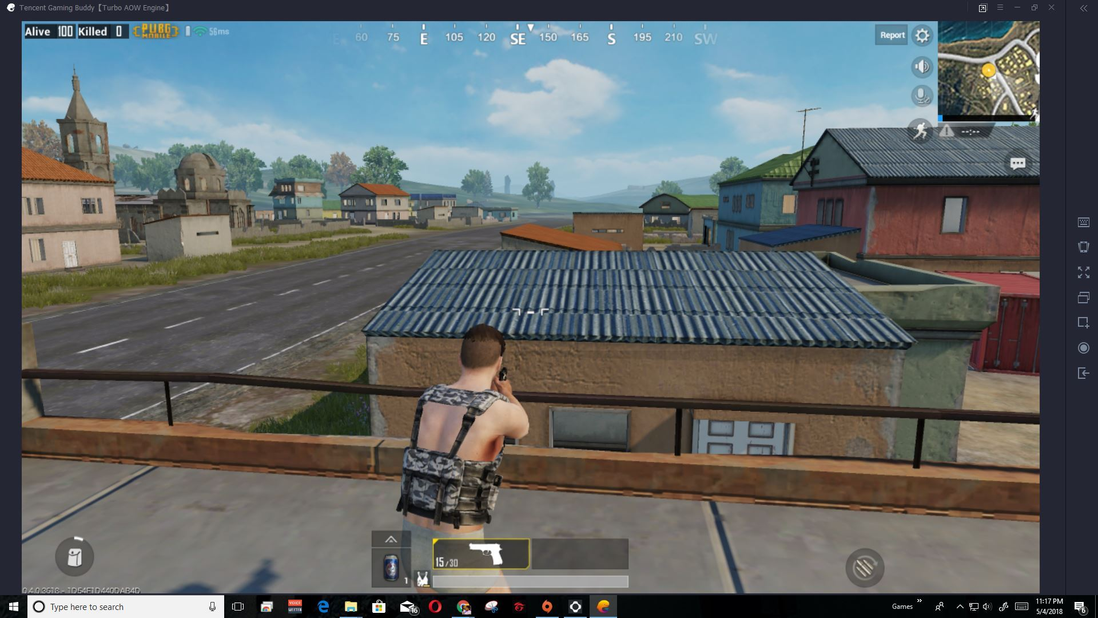

Tidak ada lagi yang ditawarkan oleh PUBG selain sensasi yang satu ini. Faktor kompleksitas tentu saja akan meningkat sesuai dengan mode yang Anda pilih. Selain bermain secara Solo, Anda juga bisa bermain dalam format Duo (2 orang) dan juga Squad (4 orang), baik secara acak ataupun dengan mengundang teman dari Friend List Anda. Bermain dalam format kooperatif seperti ini memang lebih sulit, tidak hanya karena lawan Anda yang kini akan bergerak dalam format strategi tertentu saja, tetapi juga fakta bahwa Anda kini harus memikirkan lebih banyak daripada sekedar keselamatan Anda sendiri. Apakah Anda harus membagi resource? Apakah Anda harus bergerak bersama saat ini? Apakah Anda butuh mengepung tim lain di depan mata dengan menggunakan taktik tertentu? Bahkan, hal terkecil seperti dimana Anda terjun di awal pun sudah butuh koordinasi tersendiri. Memainkan mode ini bersama dengan teman yang sudah Anda kenal daripada acak memang akan membuat pengalaman bermain berakhir lebih seru dan intens.

PUBG, sebuah game multiplayer kompetitif, yang bisa dimainkan solo ataupun berkelompok, dimana Anda harus berjuang untuk bertahan hidup selama mungkin di dalam arena. Keacakan memang masih jadi sesuatu yang memainkan peran penting di sini karena Anda bisa berakhir beruntung mendapatkan rangkaian senjata dan equipment esensial ketika Anda jatuh pertama kalinya, atau berakhir sial dan tak menemukan apapun, membuat Anda tak ubahnya mangsa yang menunggu untuk diterkam. Namun kelugasan gameplay tanpa omong kosong yang ditawarkan PUBG adalah salah satu kekuatan utamanya.

**Kenapa Game Terbaik :**

Ada beberapa hal yang berkontribusi pada sensasi adiksi ini. Pertama? Tentu saja karena ia adalah sebuah game multiplayer yang memuat 100 orang pada saat bersamaan, di sebuah arena yang luas. Bahwa tidak hanya konsep dunia terbuka yang membuka peluang untuk begitu banyak strategi dan pergerakan saja, tetapi karena skenario pertempuran 100 orang tidak akan pernah menghasilkan satu pengalaman yang sama dari satu pertempuran ke pertempuran lainnya. Yang Anda dapatkan, seperti halnya banyak game multiplayer kompetitif yang lain, adalah sebuah game yang tidak pernah terasa sama, berapa kalipun Anda mencoba.

Bluehole Studio juga membuat game ini punya mekanisme reward yang terasa lebih berharga dibandingkan dengan hukuman yang harus Anda pikul. Satu-satunya hukuman yang harus Anda “pikul” setelah mati adalah rasa malu dan menyesal karena Anda tidak berhati-hati, itu saja. Anda bisa langsung keluar ke Lobby utama (baik solo ataupun Squad) atau menonton aksi teman Anda dan berbincang-bincang (Duo / Squad) setelah tewas. Jika Anda ingin melanjutkan langsung ke pertandingan selanjutnya yang kini didukung server untuk beragam region demi menjamin pengalaman multiplayer yang lebih cepat dan solid, Anda bisa melakukannya. Dan selama proses ini, seberapa buruk pun performa Anda, Anda tetap akan “dihadiahi” sejumlah mata uang in-game yang bisa digunakan untuk membeli lootbox yang berisikan beragam item kosmetik yang bisa digunakan. Berita baiknya? Bluehole juga cukup “murah hati” mendistribusikan lootbox tersebut.

Oleh : Adi Darmawan 5115100079